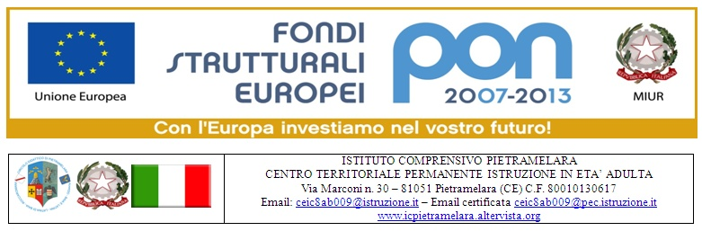
PON 2014 documentazione cartacea

In vista della chiusura delle attività svolte nei corsi riepiloghiamo la documentazione cartacea da consegnare in segreteria
1) relazione finale (unica per corso e sottoscritta da tutor e esperto), magari corredata da qualche foto per pubblicizzare sul sito l'attività svolta. In caso di minori evitare la possibilità di riconoscere i volti

2) Eventuali prodotti finali se previsti dalla prograammazione da allegare in piattaforma e consegnare su cd o dvd

Per il Valutatore

1) Contratto formativo corsisti timbrato e firmato da tutti i contraenti (corsisti e Ds)

2) Scheda iscrizione allievo/a

3) Registro presenza allievi, tutor , esperti compilato e firmato in tutte le sue parti

(N.B. qualora ci fossero delle correzioni o cancellature queste devono essere controfirmate dal DS per approvazione

4) Registro consegna materiale

5) Questionari e griglie di gradimento debitamente compilate ed elaborate

6) Prove scritte sostenute in ingresso , in itinere e finali

Bisogna inoltre preparare una documentazione relativa alla ricaduta dei corsi PON sul curricolare

La relazione sui singoli corsisti contiene codice e titolo del corso ,ore effettuate sul toltale delle ore previste, le competenze acquisite e il voto conseguito
Tale documentazione è scaricabile dalla piattaforma in Gestione della classe - Dossier del corsista
Basta evidenziare e incollare per ogni corsista il contenuto delle due sottosezioni "riepilogo didattica " e "riepilogo competenze" su un unico file word da consegnare al valutatore

